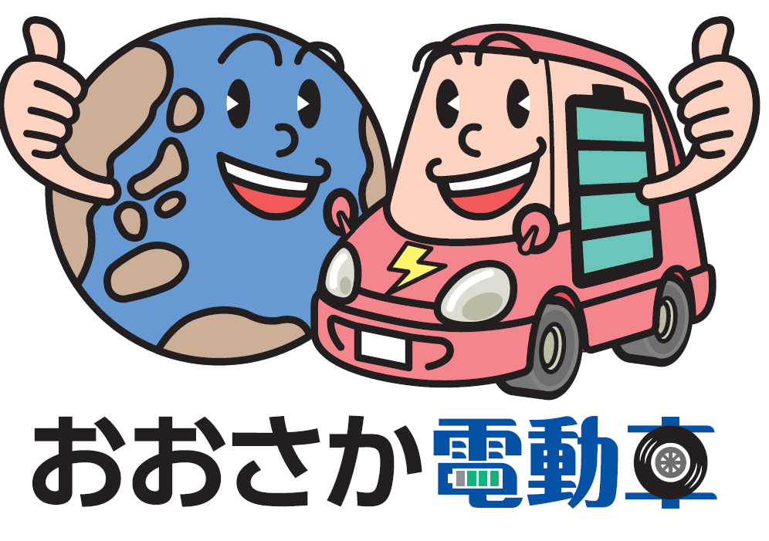
普及戦略
～ ゼロエミッション車を中心とした電動車の普及をめざして ～

2021年６月
（2022年７月 一部改定）
大阪自動車環境対策推進会議

＜ 目次 ＞

はじめに 2
Ⅰ 大阪府域における現状 4
１ 地球温暖化の現状 4
２ 運輸部門の温室効果ガス排出量 4
３ 自動車の二酸化炭素排出量 5
４ 自動車の保有台数 6
５ 自動車の新車販売台数 6
６ 充電・水素インフラの整備状況 7
Ⅱ めざすべき脱炭素モビリティ社会の将来像と取組みの方向性 10
１ めざすべき脱炭素モビリティ社会の将来像（2050年） 10
２ 取組みの方向性 10
Ⅲ ZEVを中心とした電動車の普及に向けた戦略的取組み 12
１ 戦略の期間 12
２ 普及に向けた目標 12
３ 普及に向けた戦略的取組み 13
４ 行政の役割 15
Ⅳ 移動・輸送の脱炭素化に向けた取組み 16
１ 新たなモビリティサービスの導入促進 16
２ 公共交通機関・自転車等の利用促進 16
３ 貨物輸送の効率化の促進 16
４ 環境に配慮した自動車利用の促進 16
巻末資料（参考資料や参考情報など） 17
１ 電動車及びZEVについて 17
２ 国内外の主な動向 18
３ 自動車関連データ 19
４ 電動車の種類と概要 22
５ ゼロエミッション車に関する各種調査 23
改定履歴 26

表紙イラスト：大阪自動車環境対策推進会議 電動車普及促進ロゴマーク

はじめに
地球温暖化は、人間活動に伴う化石燃料の燃焼等によって二酸化炭素等の温室効果ガスが大気中に大量に排出されることが大きな要因である。
わが国は、2015年に採択された「パリ協定」の目標達成に向け、2020年10月には、菅内閣総理大臣が「2050年までに、温室効果ガスの排出を全体としてゼロにする、すなわち2050年カーボンニュートラル、脱炭素社会の実現をめざす」と宣言し、2021年４月には2030年度の温室効果ガス排出量を2013年度比で26％削減とする従来目標を46％削減に引き上げる方針を表明した。
とりわけ運輸部門に関しては、近年、欧州の一部の国やカリフォルニア州などではガソリン車の販売禁止が相次いで打ち出され、わが国においても、2021年１月、菅内閣総理大臣が「2035年までに乗用車の新車販売で電動車100％を実現する」と表明するなど、電動車普及への機運が高まっている。

また、大阪府は、2019年10月に「2050年に府域における二酸化炭素排出量実質ゼロをめざす」ことを表明し、2021年３月に改定した「大阪府地球温暖化対策実行計画」では、2030年度の府域の温室効果ガス排出量を2013年度比で40％削減する目標を掲げている。その中で、運輸部門においては、2030年度に新車として購入されるすべての乗用車が電動車であることをめざすなど、輸送・移動の脱炭素化に向けて、ゼロエミッション車（ZEV）を中心とした電動車の普及促進等に取り組んでいくとされている。

一方、大阪自動車環境対策推進会議では、国、大阪府・大阪市・堺市等の行政機関や自動車関連団体等の構成機関が相互の連携・協力のもと、「大阪エコカー普及戦略」（2009年12月）（以下「前戦略」という。）を策定し、2020年度までに「府内の自動車の２台に１台をエコカーにする」との目標を掲げ、二酸化炭素はもとより大気汚染物質（NOX及びPM）の排出が少ないエコカーの普及促進に取り組んできた。
その結果、2019年度において府内自動車の48％がエコカーとなっており、目標は達成できる見込みである。しかし、エコカーのうち環境性能の良い電動車の普及割合は約15％、ZEVの割合は約0.3％に留まっている。
今後、移動・輸送における脱炭素化や大気環境改善をさらに促進していくためには、エコカーの普及促進体制や取組事例等を参考にして、府民、自動車・運輸・物流・小売等の各種団体・事業者や行政機関など、あらゆる主体がそれぞれの活動や役割の中で、電動車の普及・利用拡大を推進していくことが重要である。
このため、本戦略は、前戦略の後継として、大阪自動車環境対策推進会議の構成団体がそれぞれ相互に連携・協力し、ゼロエミッション車を中心とした電動車の普及促進に向けて実施する取組等を包括的・中長期的な戦略としてとりまとめたものである。

なお、本戦略は、今後、国及び大阪府の温室効果ガス削減に関する方針や目標等が改定された場合などには、必要に応じて、適宜、見直すものとする。

Ⅰ 大阪府域における現状

１ 地球温暖化の現状
日本の年平均気温は20世紀の100年間で約１℃上昇したのに対し、大阪の年平均気温は約２℃上昇している。大阪府域では、地球温暖化の影響に加えて、都市部のヒートアイランド現象の影響により、気温の上昇幅が日本平均より大きくなっている状況である。
また、気温の上昇のみならず、大雨の頻度の増加、農作物の品質低下、熱中症のリスクの増加など、気候変動による影響が顕在化している。特に、大阪においては、猛暑日や熱帯夜日数が100年前と比べて顕著に増加しており、2018年には7,000人以上が熱中症により救急搬送されたほか、同年の７月豪雨のような局地的豪雨や台風第21号に代表される大規模台風による被害が甚大化するなど、すでに気候危機と認識すべき状況となっている。

２ 運輸部門の温室効果ガス排出量
2017年度の運輸部門の温室効果ガス排出量は650万トンであり、府域の総排出量のうち約12％を占める。2013年度に比べると約６％減少しており、二酸化炭素排出の小さい自動車への代替などが要因として考えられる。運輸部門の温室効果ガス排出量のうち、約９割を自動車が占めるため、自動車での二酸化炭素排出の削減が、今後の脱炭素社会実現に向けた重要な鍵となる。

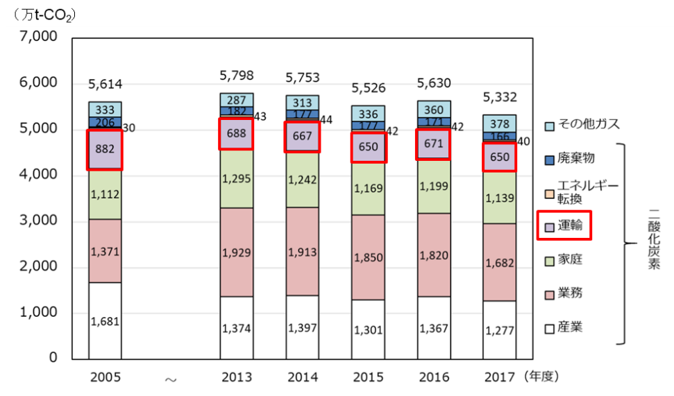
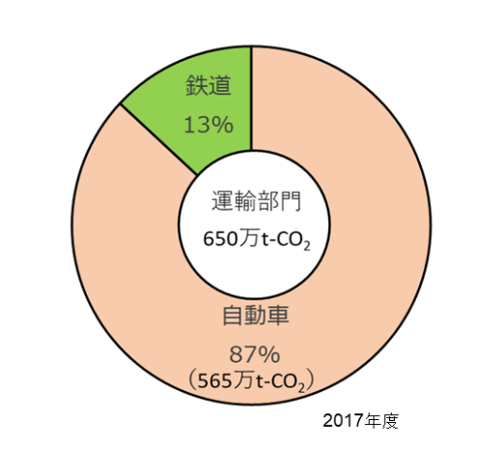

部門別温室効果ガス排出量の推移
（大阪府域）

運輸部門の二酸化炭素排出量の内訳
（大阪府域）

出典）大阪府資料

３ 自動車の二酸化炭素排出量
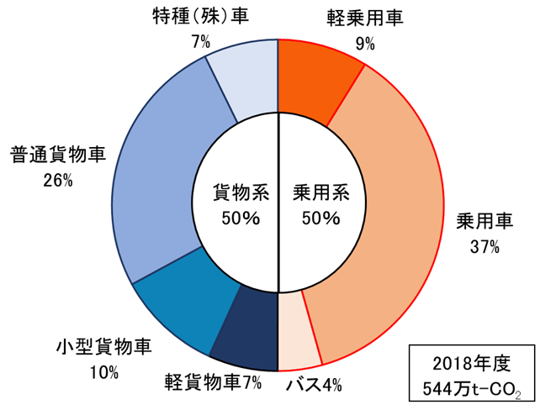
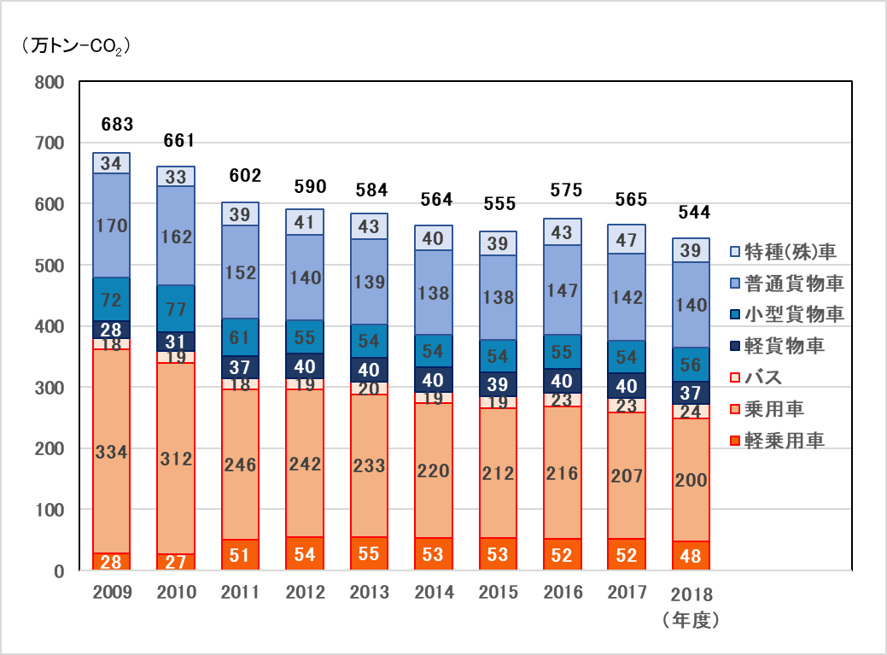
2018年度における自動車の二酸化炭素排出量は544万トンであり、2013年度に比べると約７％減少している（2009年度に比べると約20％減少）。
自動車の二酸化炭素排出量の車種別割合
（大阪府域）
出典）大阪府資料
自動車の二酸化炭素排出量の推移
（大阪府域）

車種別の割合をみると、乗用車が37％を占めて最も多く、次いで普通貨物車が26％を占める。また、乗用系と貨物系がそれぞれ50％を占める状況である。

（参考）大阪府内全局のNO₂の環境基準達成状況の推移(年間98％値)
NO₂は平成22年度から10年連続で全ての測定局で環境基準を達成しており、日平均値の年間98％値が0.04ppm未満の測定局数は増加傾向にあるが、0.04ppmから0.06ppmのゾーン内の測定局が依然として残っている。
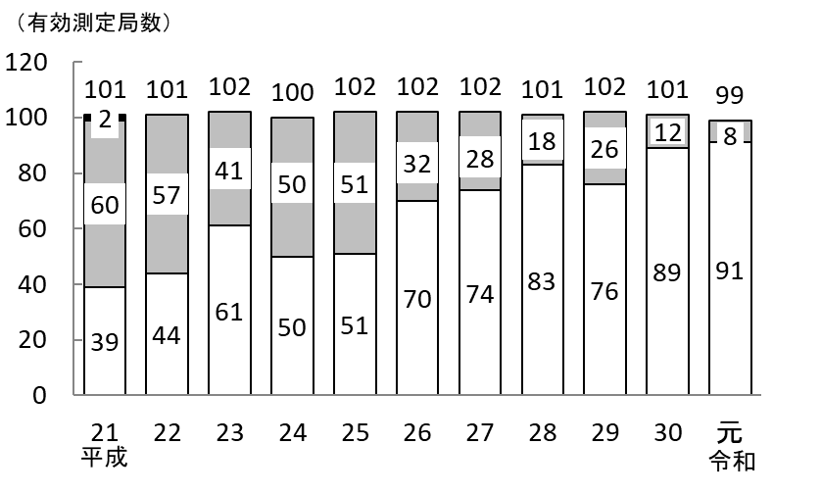
出典）大阪府資料
0.06ppmを超えた測定局数(環境基準非達成局）
0.04ppmから0.06ppmのゾーン内の測定局数
(環境基準達成局）
0.04 ppm未満の測定局数（環境基準達成局）

＜0.04ppmから0.06ppmのゾーン内の測定局＞
（自排局）出来島小学校（大阪市西淀川区） 0.046ppm
（自排局）杭全町交差点（大阪市東住吉区） 0.044ppm
（自排局）住之江交差点（大阪市住之江区） 0.044ppm
（自排局）今里交差点（大阪市東成区） 0.043ppm
（一般局）南港中央公園（大阪市住之江区） 0.043ppm
（自排局）久宝寺緑地（八尾市） 0.041ppm
（自排局）中環石原（堺市東区） 0.04 ppm
（一般局）清江小学校（大阪市住之江区） 0.04 ppm
＜0.06ppmを超える測定局＞
（自排局）住之江交差点（大阪市住之江区） 0.061ppm
（自排局）今里交差点（大阪市東成区） 0.063ppm
2009 2010 2011 2012 2013 2014 2015 2016 2017 2018 2019

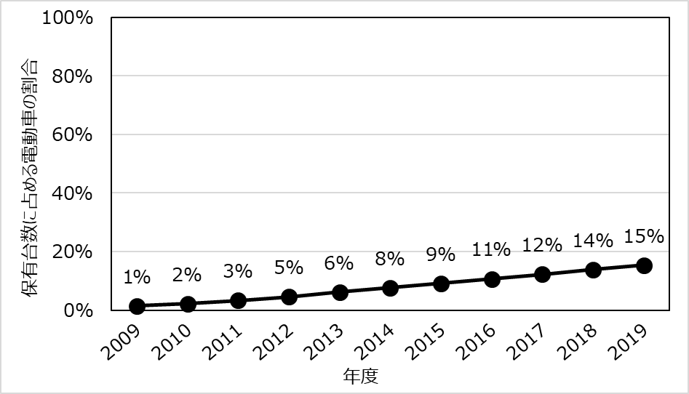
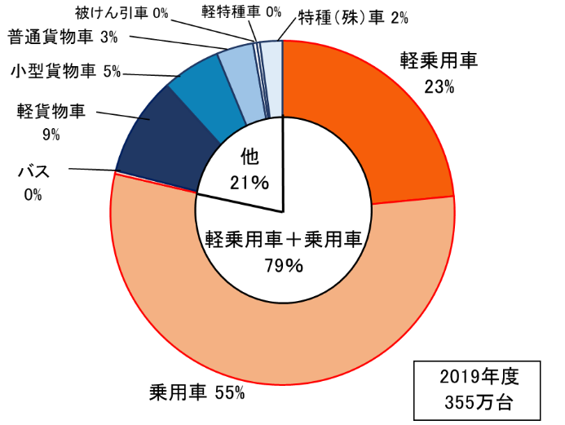
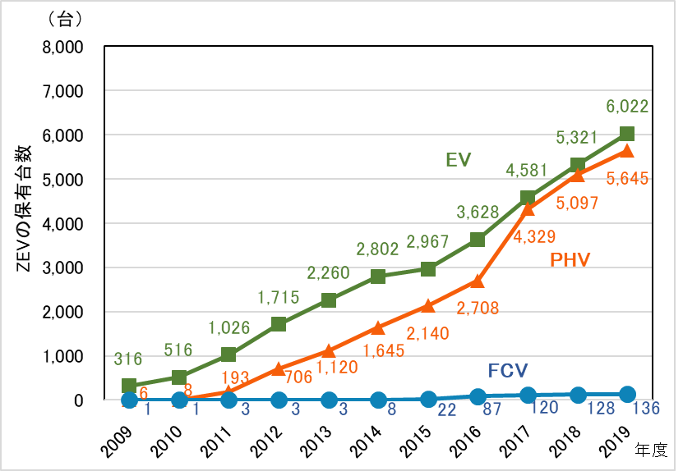
４ 自動車の保有台数
保有台数に占める電動車の割合の推移（大阪府域）
車種別保有台数（大阪府域）
ZEVの保有台数の推移（大阪府域）
出典）一般社団法人日本自動車販売協会連合会・
一般社団法人 全国軽自動車協会連合会資料等より大阪府作成
2019年度末における自動車（二輪車を除く。）
の保有台数は約355万台であり、このうち、
乗用車が55%を占めて最も多く、次いで軽乗用
車が23%を占める。なお、電動車は約54万台
（約15％）、ZEVは約１万台（約0.3％）に留
まる。

５ 自動車の新車販売台数
（ア）新車販売台数
2019年の新車販売台数は約28万台であり、乗用車と軽乗用車で全自動車の約８割を占める。
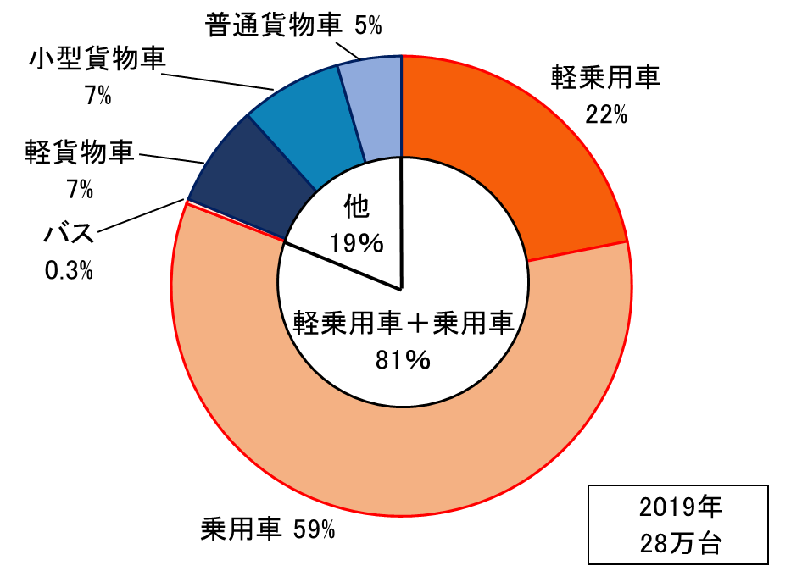
車種別の新車販売台数（大阪府域、2019年）
新車販売の軽自動車シェア（大阪府域、2019年）

出典）一般社団法人日本自動車販売協会連合会・
一般社団法人 全国軽自動車協会連合会資料等より大阪府作成

（イ）新車販売に占める電動車及びZEVの割合 [乗用車・軽乗用車]
2019年における軽乗用車と乗用車を合わせたすべての新車販売台数は約23万台であり、このうち電動車は約8.4万台（36.6％）、ZEVは約２千台（0.9％）に留まる。
なお、軽乗用車は、車体価格やバッテリーの軽量化などに課題があり、現在、ZEVが市販されておらず、ハイブリッド車の車種も少ないため、新車販売台数に占める電動車の割合は乗用車が41.0％であることに対し、軽乗用車は24.6％となっている。
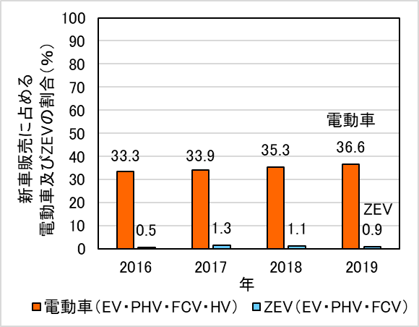
軽自動車を含む乗用車の新車販売に占める電動車及びZEVの割合の推移（大阪府域）
出典）一般社団法人日本自動車販売協会連合会・
一般社団法人 全国軽自動車協会連合会資料等より大阪府作成

６ 充電・水素インフラの整備状況
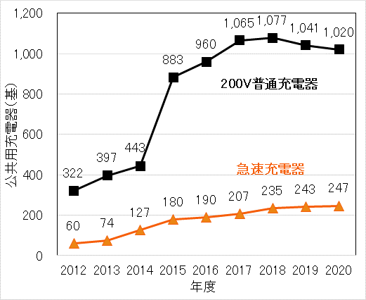
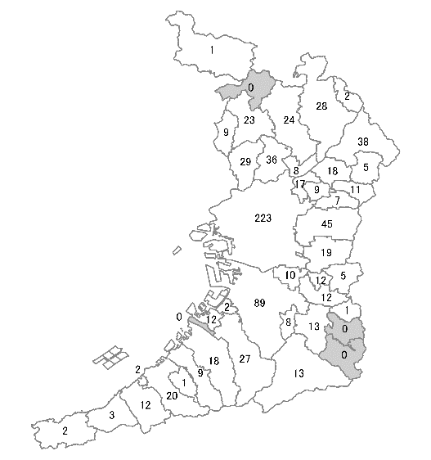
公共用充電器は、2020年度末現在で1,267基（200V普通充電器1,020基、急速充電器247基）が設置されており、2012年度末（382基）と比べて約3.3倍に増加している。2021年３月現在、充電スタンドは823箇所、水素ステーションは９箇所が整備されている。
公共用充電器数の推移（大阪府域）
出典）大阪府資料

市町村別の公共用充電スタンド数（2020年度末現在）
出典）GoGoEVより大阪府作成
普通＋急速充電
計823箇所

水素ステーションの整備状況（大阪府域、2020年度末現在）
※：オンサイト…水素製造装置を敷地内に有する
移動式…充填性能に直接関わる設備を１の架台に搭載し移動可能なもの

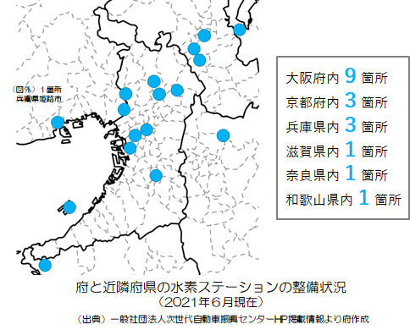
（参考）府域の特徴

- 大規模な人口と経済を抱える大都市圏の中核
（人口：約880万人、世帯数：約390万世帯、面積：1,905 km²、年間製造品出荷額等：約18兆円、府内総生産（名目）：約40兆円）出典）令和元年度大阪府統計年鑑等
- 交通の要所であり、物流・配送拠点が集中
（年間自動車貨物輸送トン数：約２億トン、年間自動車旅客輸送人員：約４億人、道路貨物運送業：5,129事業者、道路旅客運送業：2,029事業者、倉庫業：1,143事業者）出典）令和元年度大阪府統計年鑑
- 関西を代表する広域拠点が存在
（関西国際空港、新大阪、大阪（うめきた））
- 魅力ある資源（商業・観光）が集積
（大阪城、USJ、百舌鳥古市古墳群、2025年大阪・関西万博など）
- 優れた技術を有する多種多様な中小企業が集積
（約30万者の中小企業が立地し、府内企業に占める中小企業の割合は99.6
％）出典）2020年度版なにわの経済データ
- 自動車を府民2.5人に１台、１世帯に0.8台の割合で保有
（自動車保有台数は、愛知県、埼玉県、東京都、神奈川県、北海道についで６番目に多い。世帯あたりでは、東京都についで２番目に少ない。）
出典）一般財団法人自動車検査登録情報協会等
- 軽自動車を府民7.5人に１台、自動車10台に3.3台の割合で保有
（軽自動車の保有台数は、愛知県、福岡県、埼玉県、千葉県についで５番目に多い。軽自動車の比率は、東京都、神奈川県、北海道、愛知県についで５番目に小さい。出典）軽自動車検査協会等
- 自動車１台あたりの日平均走行距離は、バス118 km、トラック42 km、乗用車22 km
出典）自動車燃料消費量統計年報（2019年度）等
- 大阪市内を中心に、公共交通が充実
- 共同住宅が半数以上
（共同住宅：約210万世帯）出典）令和元年度大阪府統計年鑑

Ⅱ めざすべき脱炭素モビリティ社会の将来像と取組みの方向性

１ めざすべき脱炭素モビリティ社会の将来像（2050年）
今後、人や物の移動や輸送のあり方が変わっていくことに伴い、社会制度や自動車に関わる産業、都市構造なども大きく変化することが想定されるなか、移動・輸送の脱炭素化に向けて、2050年にめざすべき社会の将来像（イメージ）を示す。
- 全ての自動車がゼロエミッション車となっており、その動力源は再生可能エネル
ギー由来の電気や水素等になっている。
- シェアリングエコノミー等の普及により、自動車の保有台数や走行距離が可能な限り抑制されている。
- V2H（Vehicle to Home）やV2G（Vehicle to Grid）など、自動車の蓄電・給電機能が平時・非常時ともエネルギーインフラの一部として活用されている。
- 自動運転、MaaSやIoT等を活用した多様なモビリティサービスをはじめ、ドローン等による３次元空間を有効に活用することなどにより、移動・輸送については極めて効率的に行われている。

２ 取組みの方向性
府民、事業者、民間団体、行政が連携・協働して、災害時の電源活用や産業振興にも寄与する電動車の普及・利用拡大を推進する。
また、Connected（コネクティッド）、Autonomous/Automated（自動化）、Shared（シェアリング）、Electric（電動化）といった「CASE」と呼ばれる技術革新が進むなか、電動車普及による燃費や効率の良い車両の利用にとどまらず、貨物輸送の効率化や環境に配慮した自動車利用の促進など、CO₂はもとより、NOx・PMの削減にも資する取組みを実施する。
移動・輸送からの二酸化炭素排出削減方策
バイオ燃料、再生可能エネルギーを利用する

なお、脱炭素化には、以下に示すように、エネルギー・資源使用量の削減と、単位エネルギー量・資源量あたりの二酸化炭素排出量の削減を同時に進める必要があるため、二酸化炭素の排出が少ない電気や水素の利用拡大についても並行して進める。
・全固体電池 等
2050年二酸化炭素排出量
実質ゼロに向けたアプローチ（概念図）

出典）「大阪府地球温暖化対策実行計画（区域施策編）」

Ⅲ ZEVを中心とした電動車の普及に向けた戦略的取組み

１ 戦略の期間
本戦略の期間は2021年度から2030年度までの10年間とする。

２ 普及に向けた目標
（１）電動車及びZEVの新車販売目標
2030年までに （参考値（2019年））
◇軽乗用車を除く乗用車の新車販売に占める電動車の割合 １０割 （41.0％）
◇全ての乗用車の新車販売に占める電動車の割合 ９割 （36.6％）
◇全ての乗用車の新車販売に占めるゼロエミッション車の割合 ４割 （0.9％）
※新車販売目標の対象は、国内外の市場への供給量や二酸化炭素排出量に占める割合の高い乗用車（軽乗用車を含む。）に限定。バスやトラックなどの商用車は、市場への供給状況や今後の革新的な技術開発の動向を踏まえ、必要に応じて追加を検討。

（２）電動車及びZEVの普及目標（保有台数ベース）
2030年度までに （参考値（2019年度末））
◇府域の自動車（商用車を含む）の４割を電動車に （15.4％）
◇府域の自動車（商用車を含む）の１割をZEVに （0.3％）

（３）充電インフラの整備目標（パブリック充電）
2030年度までに （参考値（2020年度末））
◇府域の急速充電設備の設置箇所数 ３００箇所 （227箇所）
◇府域の普通充電設備の設置基数 １,５００基 （1,020基）

（４）水素インフラの整備目標
2025年度までに （参考値（2020年度末））
◇水素ステーション 28箇所※ （９箇所）
※「大阪府内における水素ステーション整備計画」（2015年１月策定、2017年２月改訂）における整備目標

３ 普及に向けた戦略的取組み
電動車の普及に向けた目標を達成するためには、「認知度の向上」、「車種の拡充」、「導入コストの低減」、「充電・水素インフラの整備」など、諸課題への対応が必要である。普及に向けた戦略的取組みを以下に示す。

（１）「おおさか電動車協働普及サポートネット（仮称）」の構築
○エコカーの導入促進を推進してきた「大阪エコカー協働普及サポートネット」の取組みを踏まえ、電動車の率先導入や啓発等、普及促進に取り組む民間事業者等をさらに幅広く募り、「おおさか電動車協働普及サポートネット（仮称）」を構築し、参画事業者等により様々な普及策の推進を主体的に実施していく。
おおさか電動車協働普及サポートネット（仮称）の構築

○「ゼロエミッション車を中心とした電動車の展示・試乗マニュアル（仮称）」を作成し、市町村の環境イベント等での普及啓発を支援する。
○各種イベントやホームページ等を通じて、電動車に関する最新情報（車種、環境性能、外部給電機能、インフラ情報、国の補助金、税制優遇等）を具体的にわかりやすく提供し、導入を促す。
○災害時にも活用可能な充放電機能や、太陽光発電を活用したV2H等、エネルギーシステムの一部としても活用できるEV・PHVの多機能性についても啓発する。
○事業者のEV使用や環境整備の促進をめざすEV100などの国際イニシアティブの取組みを進める。また、事業者自らがオフィスや工場などに充電設備を設置してEV等の利用拡大を図るワークプレース・チャージングの取組みを推奨する。
（２）率先導入等
①公共部門
○大阪府、大阪市、堺市をはじめとする各行政機関においては、公用車にZEVを中心とした電動車を率先的に導入していく。
②民間部門
ⅰ）目標台数の設定・公表
○「おおさか電動車協働普及サポートネット（仮称）」に参画する企業を中心に、導入目標の設定や実績の公表など、普及に向けた自主的な取組みを行う。
ⅱ）自動車使用側各種団体を通じた導入の働きかけ
○自動車を利用して営業を行う業種・業界に対して、「おおさか電動車協働普及サポートネット（仮称）」への参画とともに、積極的な導入について広範かつ強力に働きかけることにより、社会一般での普及推進のための契機のひとつとしていく。
例：大阪自動車環境対策推進会議の構成員である、(一社)大阪バス協会、(一社)大阪府トラック協会、(一社)日本フランチャイズチェーン協会及び日本チェーンストア協会、近畿百貨店協会等の各団体傘下の企業等。

（３）レンタカー・カーシェア等における電動車の普及
○ZEVを中心とした電動車を使ったレンタカー・カーシェア事業等を普及拡大していく。

（４）商用車及び公共交通等における電動車の普及
○産学官の連携や国の事業の活用等を図りながら導入を促す。
○自動車による物品配送委託にあたっては、物品納入業者に対して、電動車による配送を推奨していく。

（５）インフラの整備促進
○自宅で充電できないEV・PHVの基礎充電の代替としても利用できるよう、府民が利用しやすい商業施設、宿泊施設等の集客施設の駐車場において充電設備の設置を促進していく。
○府域のEV・PHVの普及状況等を踏まえ、充電の順番待ちが発生しないよう、１施設あたり複数基の設置を促進していく。

４ 行政の役割
行政が先導して進めていくことが求められる施策項目を以下に記載する（一部再掲）。
（１）おおさか電動車協働普及サポートネット（仮称）の支援
○大阪府は、おおさか電動車協働普及サポートネット（仮称）の設立や運営などを担う事務局を務め、市町村の環境イベント等における電動車の展示・試乗会の開催など、官民が連携して実施する活動のほか、構成員が実施する先進的な取組みなどを支援すること。
（２）公用車への電動車の率先導入やグリーン配送の推進
○用途に応じ、公用車についてZEVを中心とした電動車を率先導入すること。
大阪府では「大阪府ゼロエミッション車等導入指針」に基づき、令和３年度よりZEV等を率先導入すること。
○物品納入業者に対して、環境に配慮した自動車での配送を求める「グリーン配送制度」において、電動車による配送を推奨すること。
（３）普及促進のための新たな制度（条例による規制を含む）の検討
○自動車販売事業者に対して環境情報の説明制度や電動車販売促進計画・実績報告制度などの創設について検討すること。
○一定規模以上の大規模事業者に対して電動車の導入計画・実績報告制度などの創設について検討すること。
○レンタカー・カーシェア事業者に対して、環境情報の説明制度などの創設について検討すること。
（４）電動車導入のインセンティブ
○ラインナップの状況等を踏まえた効果的な購入補助や環境性能に応じたグリーン化税制の継続や拡充を国に要望していくなど、電動車導入のインセンティブを高めるための方策について検討すること。
（５）インフラの整備
○技術開発支援や補助制度拡充を国に要望していくとともに、国の補助制度の周知啓発・活用促進などによりインフラ整備を進め、誰もが安心してZEVを利用できる環境整備を促進すること。
（６）国や関係機関等との連携した取組促進
○電動車の普及は、各省庁や関係機関等も様々な取り組みを推進しており、それぞれの事業の趣旨に合致し、結果として大阪における電動車の普及促進につながるものについては、可能なかぎり参加していくこと。
○また、大阪府域に止まらず、府県域を越えた広域的な枠組みの中で連携した周知啓発は効果的であるため、積極的に広域連携を図ること。

Ⅳ 移動・輸送の脱炭素化に向けた取組み

１ 新たなモビリティサービスの導入促進
○効率的な移動に寄与するAIオンデマンド交通、自動運転技術やMaaSなどの新たなモビリティサービスの導入を推進する。
○超小型EVやグリーンスローモビリティ（電動で、時速20km未満で公道を走ることが可能な４人乗り以上のパブリックモビリティ）の導入を推進する。

２ 公共交通機関・自転車等の利用促進
○多機能デジタルサイネージ等による乗継情報、運行情報、沿線の観光情報などの発信や鉄道等で地域の魅力を巡って楽しめるようなモデルルートの提案などのソフト施策によって公共交通の利用を推進する。
○歩行や自転車のほか、電動キックボード等の多様なモビリティの利用を推進する。

３ 貨物輸送の効率化の促進
○荷主企業及び物流事業者に対する輸送網の集約・輸配送の共同化等の物流効率化やモーダルシフトを推進する。
○宅配ボックスの設置や置き配、受取方法のwebサービス事前指定（日時指定やコンビニ受取等）など、再配達削減の取組みを推進する。

４ 環境に配慮した自動車利用の促進
○公共交通機関の利用、電動車の使用、エコドライブなど環境に配慮したかしこい自動車利用の取組みを推進する。
○「おおさか交通エコチャレンジ推進運動」において、事業者のエコドライブの取組み等を支援する。
○「自動車点検整備推進運動」を推進する。

巻末資料（参考資料や参考情報など）

１ 電動車及びZEVについて
本戦略では、走行時に二酸化炭素等の排出ガスを出さない電気自動車（EV）、プラグイン・ハイブリッド自動車（PHV）及び燃料電池自動車（FCV）を「ゼロエミッション車」（ZEV：Zero Emission Vehicleの略）という。また、ZEVとハイブリッド自動車（HV）を合わせて「電動車」という。
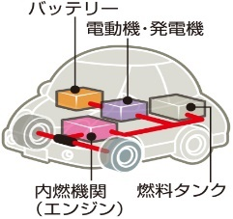
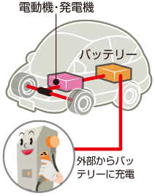
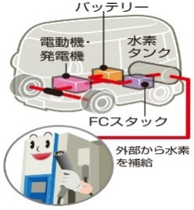
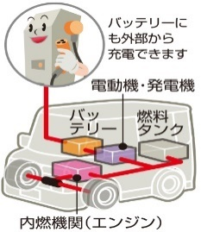
ハイブリッド自動車
（HV）
電気自動車
（EV）
燃料電池自動車
（FCV）
ﾌﾟﾗｸﾞｲﾝ・ﾊｲﾌﾞﾘｯﾄﾞ
自動車（PHV）

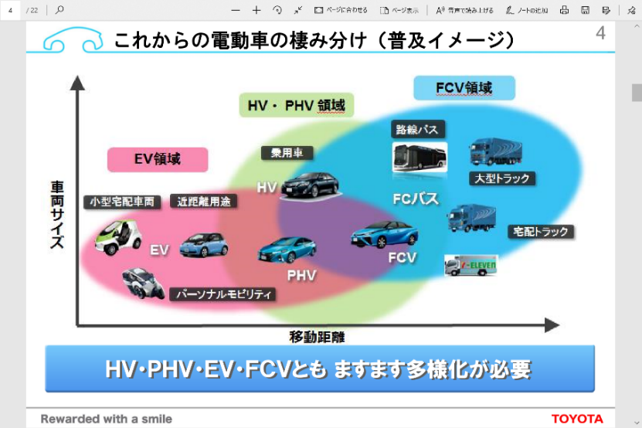
電動車の特性イメージ（車両サイズ、移動距離）
出典）トヨタ自動車資料
・「電気自動車」とは、リチウムイオン電池等の次世代電池（二次電池）に蓄えた電気でモーターを回転させて走る自動車をいう。
・「プラグイン・ハイブリッド自動車」とは、ハイブリッド自動車のうち、外部から電池に充電する機構を組み込んだ自動車をいう。
・「燃料電池自動車」とは、充填した水素と空気中の酸素を燃料電池で化学反応させて発電し、その電気でモーターを回転させて走る自動車をいう。
・「ハイブリッド自動車」とは、ガソリンやディーゼル等の内燃機関（エンジン）と電気モーターを組み合わせて走る自動車をいう。

電動車は、それぞれ航続距離等
の特性を有するので、用途に適した
車種を選択して普及策を講じていく
必要がある。

２ 国内外の主な動向
近年、欧州の一部の国やカリフォルニア州などではガソリン車の販売の禁止が相次いで打ち出され、国内においても、2020年10月に、菅内閣総理大臣が2050年カーボンニュートラルを宣言して以降、電動車普及への機運が高まっている。

世界の主な動向
  イギリス | ○ 2030年にガソリン及びディーゼル車（乗用車及びバン）の新車販売を禁止（2020年11月表明）  ※2035年までは、相当な距離をゼロエミッションで走行可能な車（例えばPHV、HV）は販売可能
  フランス | ○ 2040年にガソリン及びディーゼル車の新車販売を禁止（2017年7月表明）
  中国 | ○ 2035年をめどにガソリンエンジン車（乗用車）の新車販売をすべて環境対応車（HV以上）、  そのうち50％を新エネルギー車（EV及びPHV）（2020年10月表明）
  カリフォルニア州  （米国） | ○ 2035年までにガソリン車（乗用車及びトラック）（HVを含む）の新車販売を禁止（2020年9月表明） ※2045年からは、中・大型のガソリントラックは州内で走行不可
  ケベック州  （カナダ） | ○ 2035年までにガソリン車（乗用車）の新車販売を禁止（2020年11月表明）  出典）日本経済新聞の記事等

国内の主な動向
  政府 | ○ 2020年10月26日に、菅内閣総理大臣が、所信表明演説の中で「2050年までに、温室効果ガスの排出を全体としてゼロにする、すなわち2050年カーボンニュートラル、脱炭素社会の実現をめざす」と宣言  ○ 2020年12月25日に、経済産業省が「2050年カーボンニュートラルに伴うグリーン成長戦略」を策定  ・遅くとも2030年代半ばまでに、乗用車新車販売で電動車100％を実現  ・商用車についても、乗用車に準じて2021年夏までに検討  ○ 2021年１月18日に、菅内閣総理大臣が、 施政方針演説の中で「2035年までに、新車販売で電動車100%を実現する」と宣言
  大阪府 | ○ 2021年３月２日に、吉村知事が、府議会で「軽乗用車を除く乗用車については新車販売の100％を電動車にする」と宣言  ○ 2021年３月29日に、「大阪府地球温暖化対策実行計画（区域施策編）」を策定  ※2030年までの運輸部門の取組指標  ・軽自動車を除く乗用車の新車販売に占める電動車の割合 10割  ・すべての乗用車の新車販売に占める電動車の割合 ９割  ・すべての乗用車の新車販売に占めるゼロエミッション車の割合 ４割
  東京都 | ○ 2020年12月８日に、小池知事が、都議会で「2030年までに都内で新車販売される乗用車を100%非ガソリン化」と宣言

３ 自動車関連データ
（ア）保有台数
自動車保有台数は、2019年度末現在で、約355万台（二輪車を除く。）であり、2008年度と比べて約１％増加（軽自動車は2008年度と比べて約16％増加）しており、愛知県、埼玉県、東京都、神奈川県、北海道についで６番目に多い。軽乗用車及び乗用車の保有台数は、それぞれ約83万台及び約196万台であり、全保有台数のうち約23％及び約55％を占める。
１世帯あたりの自動車保有台数（二輪車を除く。）は、0.82台と、東京都についで２番目に少ない。
○二輪車
○二輪車を除く台数
車種別の自動車保有台数（大阪府域、2019年度末現在）
出典）一般財団法人 自動車検査登録情報協会等資料より大阪府作成

都道府県別の世帯あたり自動車保有台数（2019年度末現在）
※二輪車を除いた保有台数を使用。
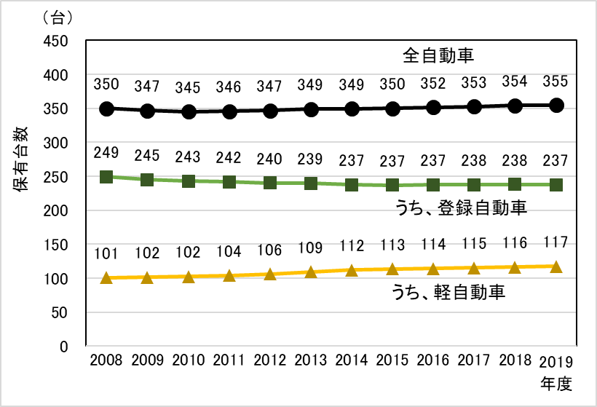
自動車の保有台数の推移（大阪府域）

出典）一般財団法人 自動車検査登録情報協会（2019年度末現在）
総務省「住民基本台帳に基づく人口、人口動態及び世帯数」
（2020年１月１日現在）

車種別の電動車の保有台数（大阪府域、2019年度末現在）
出典）一般財団法人自動車検査登録情報協会資料等より
大阪府作成

（イ）乗用車の新車販売台数
新車販売台数について、2015・2016年は消費税率や軽自動車税の引き上げの影響などがみられるものの、おおむね約23万台（二輪車を除く。）で推移している。
なお、2019年の電動車の販売台数は約８万台であり、全販売台数のうち約37％を占める。

乗用車の新車販売台数の推移（大阪府域）
年
台

※軽乗用車のHVは、都道府県別データが公表されていないため、
メーカー別HV販売台数の全国値を按分
車種別の電動車の新車販売台数（大阪府域、2019年）

出典）一般社団法人日本自動車販売協会連合会・
一般社団法人全国軽自動車協会連合会資料等より大阪府作成

（ウ）自動車の使用年数
2019年度末現在の初度登録年別自動車保有台数をみると、初度登録後12年以上経過した車両（2008年以前の車両）は、軽貨物車（49%）＞バス及び貨物車（35％）＞軽乗用車（32％）＞乗用車（28％）の順に多くなっている。
初度登録年別自動車保有台数（大阪府域、2019年度末現在）

出典）環境省提供データより大阪府作成
貨物車は被けん引車を除く。

全国における平均使用年数は増加傾向である。2019年度末現在における平均使用年数は、バス（18.31年）＞軽貨物車（17.10年）＞貨物車（15.31年）＞軽乗用車（15.20年）＞乗用車（13.51年）の順に長くなっている。
※平均使用年数は、初度登録年度ごとに1年前の保有台数と比較し、減少した車両を1年間に抹消された車両とみなして、国内で新規(新車)登録されてから抹消登録するまでの平均年数を算出。
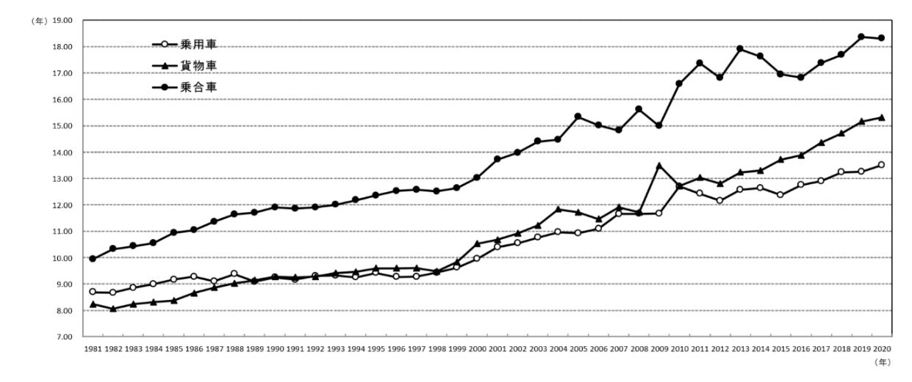

車種別の平均使用年数の推移（全国）
出典）一般財団法人 自動車検査登録情報
協会資料より大阪府作成

車種別の平均使用年数（全国、2019年度末現在）

出典）一般財団法人 自動車検査登録情報協会・
一般社団法人 全国軽自動車協会連合会資料より大阪府作成

４ 電動車の種類と概要

出典）各社HP等をもとに大阪府作成

５ ゼロエミッション車に関する各種調査
～東京都「ゼロエミッション東京の実現に向けた自動車利用に関する世論調査」（2018年11月実施）より～
ゼロエミッション車を購入または検討したいと思う条件

※ZEVの購入を「検討したことはない」及び検討の結果、「購入しなかった」と答えた人（n＝1,858）にZEVを購入または検討したいと思う条件について聞いたもの。
「購入価格が安くなる」44％、「自宅で容易に充電が可能となる」35％、「充電・燃料補給施設の設置数が増加する」31％の順に多い。

～デロイト トーマツ「2020デロイト グローバル自動車消費者意識調査」（2020年４月14日）より～

EVに期待する最小走行距離（マイル）
※2019年9月から10月にかけ、消費者に対し、調査を実施したもの。
サンプル数：ドイツ＝3,002; 米国＝3,006; 中国＝3,019; インド＝3,022; 日本＝3,056; 韓国＝3,013

実際の走行距離にかかわらず、
EVに対する期待値は非常に高い。

～一般社団法人次世代自動車振興センター「2019年度クリーンエネルギー自動車普及に関する調査報告書」（2020年３月）より～
EVに期待する最小走行距離（マイル）

EV購入者がEVで満足していること

「環境に優しい」「走行性能が高い」「音が静か」などが高い満足感に繋がっている一方で、「一充電あたりの走行距離が十分である」は、満足度3.0と低い。

EV・PHV 非保有世帯におけるZEVの認知度

「よく知っている」と「知っている」の合計は、EVが６割強、PHVが５割強、FCVが４割弱である。

～マクロミル「環境に優しい自動車ユーザープロファイル分析」（2021年２月８日）より～

※ブランドデータバンクモニタ（n=31,967）に対し、2020年6月24日～2020年7月3日の期間にインターネットで「ブランドに関するアンケート」調査を実施したもの。
以下の条件にあてはまる人を「EV・PHV所有者」と定義。
・自家用車で対象EV、PHVを所有していると回答
・「環境問題への関心を強く持っている」の価値観にあてはまると回答
EV・PHV所有者の特徴

【年齢】

自動車所有者全体と比べて、EV・PHV所有者は60代以上の割合が特に高く、40代の割合が低い。
自動車所有者全体と比べて、EV・PHV所有者は
1000万円以上～1500万円未満の割合が高く、400万円未満の割合が特に低い。

【世帯収入】

改定履歴

2021年６月
○本戦略の策定について、令和３年度大阪自動車環境対策推進会議総会(令和３年６月29日開催)にて了承。
※充電インフラの整備目標については、大阪府環境審議会温暖化対策部会の検討
内容等を踏まえて設定することとした。

2022年７月
○充電インフラの整備目標等に係る一部改定について、令和４年度大阪自動車環境対策推進会議総会(令和４年７月書面開催)にて了承。

電動車…電気自動車（EV）、プラグイン・ハイブリッド自動車（PHV）、ハイブリッド自動車（HV）、 燃料電池自動車（FCV）。
ゼロエミッション車（ZEV）…電気自動車、プラグイン・ハイブリッド自動車(EVモード走行時)、 燃料電池自動車。
エコカー…電気自動車、ハイブリッド自動車、プラグイン・ハイブリッド自動車、天然ガス自動車、クリーンディーゼル車、燃料電池自動車、水素エンジン自動車、超低燃費車（2010 年度燃費基準＋25％達成車または2015 年度燃費基準達成車）
MaaS…Mobility as a Serviceの略。電車やバス、タクシー、さらにはカーシェアリング、シェアサイクル等といったあらゆる交通機関を、ICTを用いてシームレスにつなぎ、人々が効率よく便利に移動できるようにするシステム。アプリ等をプラットフォームとし、サブスクリプションの導入や、交通以外のサービスとの連携も実現できる。
AIオンデマンド交通…希望する時間に家の前まで迎えに来てくれるなど、柔軟性に優れた交通手段であるオンデマンド交通を、AIシステムを活用することで高度化し、最適な乗り合わせやルート選定を行うことで、更なる移動の効率化を実現させるサービスのこと。
プラグイン・ハイブリッド自動車はEVモード走行時

